C语言程序设计实验报告

实验1 顺序结构程序设计

班级 182 学号 202218210 姓名 李喆

一、实验目的
1、熟练使用赋值运算、算术运算等表达式。
2、熟练使用标准输入、输出函数及各种数据类型的格式说明符。
3、掌握顺序结构的程序设计方法。

二、实验内容及步骤
（一）程序改错
下面程序的功能是计算球体的表面积和球体的体积，程序中有多处错误，并且指定必须按下面的形式输入、输出数据。请对程序做相应的修改。
#include <stdio.h>
main //在main前面加一个int(int后要加空格),main后面加括号
{
double r,s,v;
int pi=3.14; //int改为double
printf(input r:\n); //把 input r:\n 用"" 括起来
scanf("%d",r); //%d改为%lf r前加一个&
S=4*pi*r*r; //S改为小写 /*计算球体的表面积*/
V=4.0*pi*r*r*r/3.0; //V改为小写 /*计算球体的体积*/
printf("%d",r); //%d改为r=%f\n
printf("s=%f\n",s,"v=%d\n",v); //()内的内容改为"s=%.8f,v=%.8f\n",s,v
}
当程序运行时，要求屏幕的显示和指定的输入形式如下：
input r:
2.0<回车> （此处的2.0是由用户输入的数据）
r=2.000000 （此处要求的是输出形式）
s=50.24000000，v=33.49333333
具体要求：
（1）在VC6.0环境中输入上述源程序。
（2）在编译连接与运行的过程中逐步改正源程序中的错误。
（3）程序最后输出结果的形式要与上述形式相同。
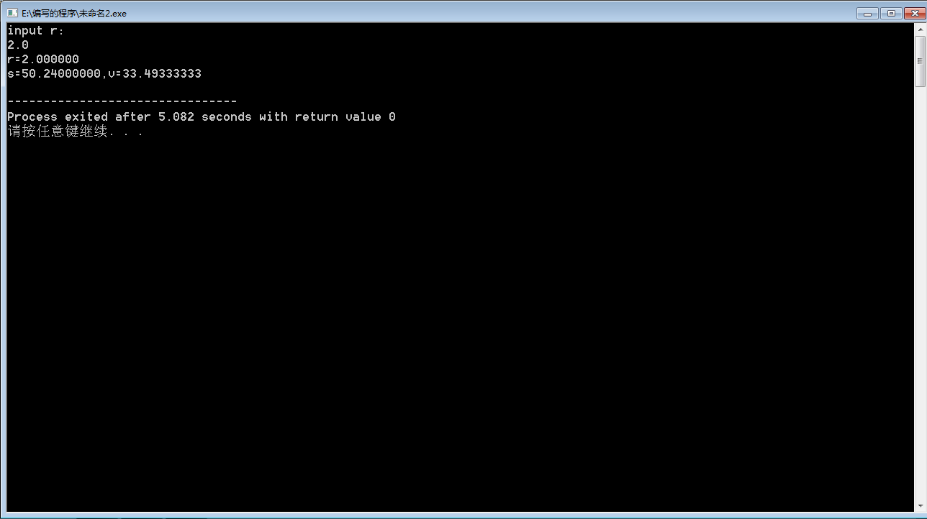

（二）完成以下程序，并进行调试
1、编写一个程序，运行时输出以下图形：
*****
*****
*****
*****
- 写出源程序,检查程序有无错误，有则改之；
#include <stdio.h>
int main ()
{
printf("*****\n");
printf(" *****\n");
printf(" *****\n");
printf(" *****\n");
return 0;

}
- 编译、链接、直至得到正确的运行结果（抓图）；
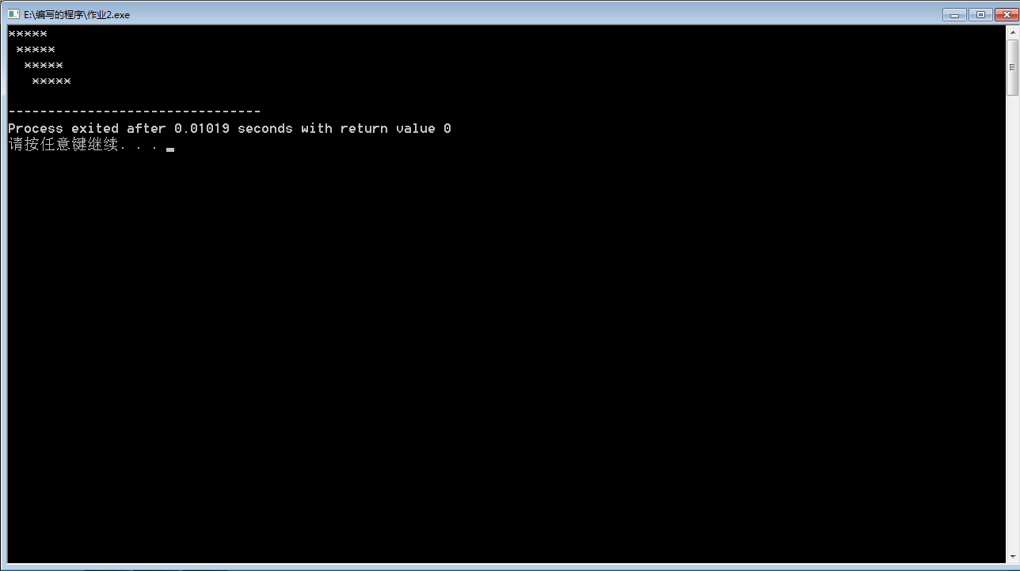
（3）将调试好的程序保存在自己的用户目录中，文件名自定。
（4）将编辑窗口清空，再将该文件读入，检查编辑窗口的内容是否是刚才存盘的程序；
（5）关闭所用VC窗口，用“我得电脑”找到刚才使用的文件目录，查找刚才保存的后缀为.cpp和.exe的文件。

2、某企业员工按小时计算工资，每月劳动时间（小时）×每小时工资=总工资，总工资中扣除10%公积金，剩余的为应发工资。编写一个程序计算并输出某位员工的应发工资。
具体要求：
①该员工的劳动时间和每小时工资数通过键盘输入，且在输入前要有提示信息。
②在输出结果时要有文字说明，输出结果的小数点后取2位小数。
③工作时间定义为基本整型变量，每小时工资及总工资定义为双精度类型。
（1）写出源程序,检查程序有无错误，有则改之；
#include <stdio.h>
int main()
{
int t;
double x,y;
printf ("你的劳动时间是");
scanf ("%d",&t);
printf("你的每小时工资是");
scanf("%lf",&x);
y=x*t*(0.9);
printf("你的应发工资是%.2f\n",y);
return 0;

}

（2）编译、链接、直至得到正确的运行结果（抓图）；
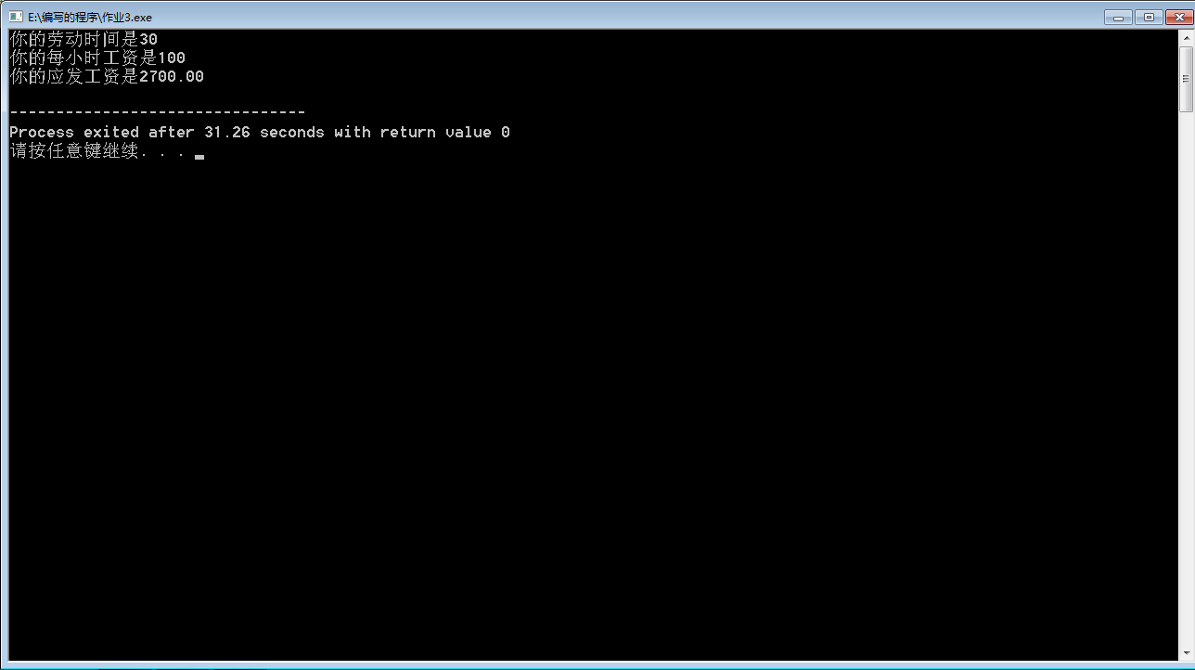

3、编写一个程序用于水果店售货员结账：已知苹果2.50元/斤，鸭梨1.80元/斤，香蕉2.00元/斤，桔子1.60元/斤。
具体要求：
①输入各类水果的重量（输入前要有提示信息），计算并输出应付钱数，且输出结果要有文字说明。
②再输入顾客实际付款数，计算并输出应找钱数，且输出结果要有文字说明。
（1）写出源程序,检查程序有无错误，有则改之；

#include <stdio.h>
int main()
{
double a,p,b,o,m,n,y;
printf("苹果购买的斤数是");
scanf("%lf",&a);
printf("鸭梨购买的斤数是");
scanf("%lf",&p);
printf("香蕉购买的斤数是");
scanf("%lf",&b);
printf("橘子购买的斤数是");
scanf("%lf",&o);
y=2.50*a+1.80*p+2.00*b+1.60*o;
printf("应付的钱是%f元\n",y);
printf("实际的付款数是");
scanf("%lf",&m);
n=m-y;
printf("应找的钱是%f元",n);
return 0;

}

（2）编译、链接、直至得到正确的运行结果（抓图）；
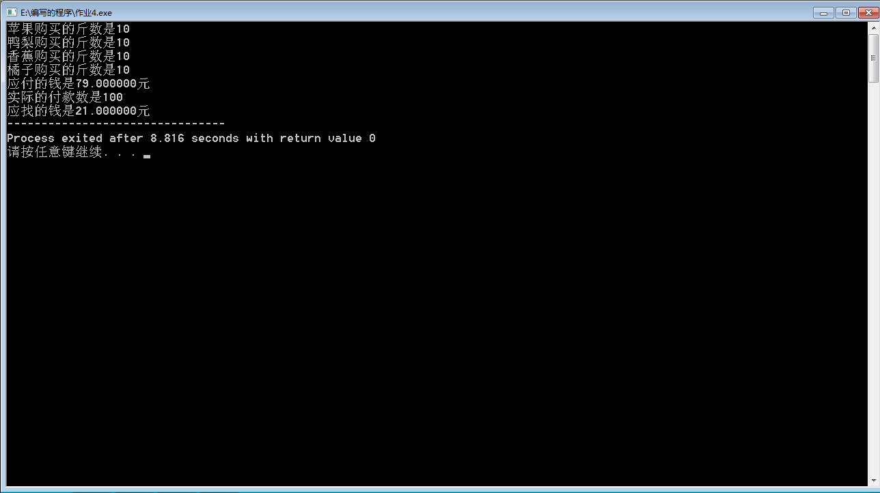

4、输入一个三位数，分离出它的百位、十位和个位，反转后输出。
样例输入：127
样例输出：721
（1）写出源程序,检查程序有无错误，有则改之；

（2）编译、链接、直至得到正确的运行结果（抓图）；

三、实验心得（写出自己调试程序时最容易出现的错误和解决的方法）

